
2019届应届毕业生春季供需见面会
——河南科技大学站
邀 请 函

尊敬的用人单位领导：
诚挚的感谢您对全国医学院校毕业生就业工作的关心与支持！衷心希望2019届高校毕业生能为贵单位的事业发展做出积极的贡献。由医招网主办（www.591yz.com）《第二十五届全国医学院校毕业生（医疗卫生、生物制药）专场巡回招聘会暨宣讲、面试、签约会》将于2019年4月28日在河南科技大学开元校区医学院。
主办方：医招网（www.591yz.com）
承办方：河南科技大学
会议地点：河南科技大学开元校区医学院1号楼1楼大厅
时间：2019年4月28日（周日下午14:00—16:00）
报名联系电话：姜老师：0371-68014517 ,13942640147 （微信同步）
邮 箱：13942640147@163.com
企业QQ群：363122689 学生QQ群：860140429
医招网（www.591yz.com）（请登录注册个人会员或关注学生QQ群，随时关注企业招聘信息）
参会应届生专业：临床医学、药学、医学影像、护理、眼科学、外科学、神经病学、精神医学、心理学、中医学、中西医结合针灸推拿、口腔医学、预防医学、医学检验技术、生物技术、医学信息技术、公共事业管理（医学方向）
河南省医学院校部分名单：

郑州大学、河南中医药大学、河南科技大学医学院、河南大学医学院、新乡医学院、南阳医学高等专科学校、漯河医学高等专科学校等
【参会费用及服务】
1、收费标准：每个地区每场收费500元（包含网络在线直播、线上推广、微信推广、现场展位费）；
2、为参会单位提供展位1个（一桌二椅）、招聘文具一套、参会代表会议当天2人的饮用水（考虑食品安全，会议不提供午餐）。
3、免费为参会单位制作1张招聘海报（尺寸：1.2米X0.9米）
六【参会方式】
1、参会单位点击以下链接网址登录报名：
2、参会单位把参会回执单发邮件至13942640147@163.com，并在附件里面提供营业执照或事业单位登记证副本复印件、组织机构代码证、招聘简章，并及时电话联系会务组工作人员确认。
3、会务费缴费方式：
①缴费以汇款为准，现场不接受报名缴费；
②发票项目名称：招聘会展位费
4、对公汇款账号及开户行:
账户名称：乾一德（大连）信息技术有限公司
开户银行：招商银行股份有限公司大连青泥支行
账 号：411906388810508
备注：2019年4月份全国各地医学院校毕业生本硕博及规培毕业生专场招聘会的时间及地点
各地分会场 | 时间 | 地点
武汉 | 4月24日下午（14:30-16:00） | 同济医学院大学生活动中心学子苑  详细地址：武汉市硚口区航空路13号
兰州 | 4月26日上午（9:30-12:00） | 甘肃中医药大学五里铺校区  城关区定西东路35号
兰州 | 4月26日下午（14:30-16:00） | 兰州大学大学生活动中心一楼  详细地址：兰州市城关区天水南路222号
洛阳 | 4月28日下午（14:00-16:00） | 河南科技大学开元校区医学院1号楼1楼大厅  详细地址：洛阳市开元大道263号
重庆 | 4月19日（8:30-12:00） | 重庆医科大学袁家岗校区图书馆办事大厅【重庆市渝中区医学院路1号】
哈尔滨 | 4月25日（8:30-12:00） | 哈尔滨医科大学公共卫生学院阳光大厅【哈尔滨市南岗区保健路157号】
长春 | 4月26日（8:30-12:00） | 吉林大学新民校区体育馆【新疆街349号，新疆街与义和路交汇处】
石家庄 | 4月26日（8:30-12:00） | 河北医科大学校本部主教学楼一楼【石家庄中山东路361号】
沈阳 | 4月27日（8:30-12:00） | 辽宁省大学生就业指导局招聘市场二楼【沈阳市皇姑区泰山路19号（北陵公园正门西行200米路南）】
大连 | 4月28日（8:30-12:00） | 大连医科大学附属第二医院C座2楼大厅

我们热忱邀请贵单位莅临本届宣讲、面试、签约会挑选2019届毕业生！本届医疗招聘会会务组全体人员将竭诚为您服务！
历届医疗招聘会现场回顾
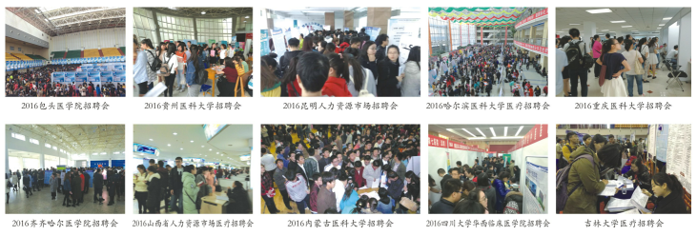
2019届应届毕业生春季供需见面见面会——郑州大学站参会回执单
填表日期： 2019 年 月 日

单位简介

简介不可以超过200字否则会影响海报效果
职位需求情况
请参会企业一定要在医招网（www.591yz.com）上注册招聘信息以便于会前宣传！
注意事项：招聘会期间学校不给提供停车服务，如开车请自行安排车辆停放，费用自理。

联系人 |  |  |  |  | 办公电话 |  |  |  | 电子邮箱
地 址 |  |  |  |  |  |  | 网址
单位名称（发票名头） |  |  |  |  |  |  | 联系人手机
纳税人识别号
参加场次

参会人员名单
姓 名 | 性别 |  | 职务 |  | 手 机 |  |  | 特 殊 要 求
注意事项：招聘会期间学校不给提供停车服务，如开车请自行安排车辆停放，费用自理。

